

АДМИНИСТРАЦИЯ ГОРОДА КРАСНОЯРСКА

РАСПОРЯЖЕНИЕ

06.10.2026 | № 6349-недв
​

Об установлении публичного сервитута
(ПАО «РОССЕТИ СИБИРЬ»)

На основании ходатайства ПАО «РОССЕТИ СИБИРЬ»
от 10.09.2026 вх. № 20692-ги-му, в соответствии со статьей 23,
главой V.7 Земельного кодекса Российской Федерации, Правилами
утверждения инвестиционных программ субъектов электроэнергетики, утвержденными постановлением Правительства Российской
Федерации от 01.12.2009 № 977, приказом Министерства энергетики Российской Федерации от 24.11.2022 № 27@ «Об утверждении
инвестиционной программы ПАО «Россети Сибирь» на 2024–2028 годы и изменений, вносимых в инвестиционную программу
ПАО «Россети Сибирь», утвержденную приказом Минэнерго России
от 19.12.2023 № 23@», руководствуясь статьями 45, 58, 59 Устава
города Красноярска, распоряжением Главы города Красноярска от 22.12.2006 № 270-р:
1. Установить публичный сервитут:
1) в отношении части земельного участка площадью 595 кв. м, входящей в границы земельного участка с кадастровым номером 24:50:0100455:77, расположенного по адресу: Российская
Федерация, Красноярский край, городской округ город Красноярск,
город Красноярск, улица Гусарова, земельный участок 48а/45577;
2) в отношении части земельного участка площадью 79 кв. м,
входящей в границы земельного участка с кадастровым номером 24:50:0000000:1681, расположенного по адресу: Российская
Федерация, Красноярский край, г. Красноярск, г. о. город Красноярск,
г. Красноярск, ул. Гусарова, з/у 1681;
3) в отношении части земельного участка площадью 95 кв. м,
входящей в границы земельного участка с кадастровым номером 24:50:0000000:1553, расположенного по адресу: Российская
Федерация, Красноярский край, г. Красноярск, г. о. город Красноярск,
г. Красноярск, ул. Мирошниченко, з/у 1553;
4) в отношении части земельного участка площадью 8 кв. м,
входящей в границы земель, предоставленных СНТ «ШАФРАН»
(ИНН 2463047899), расположенных в границах кадастрового
квартала 24:50:0100455 по адресу: Российская Федерация,
Красноярский край, городской округ город Красноярск, город
Красноярск, Октябрьский район;
5) в отношении земель, государственная собственность
на которые не разграничена, площадью 657 кв. м, расположенных
в границах кадастровых кварталов 24:50:0100186, 24:50:0100188, 24:50:0100455 по адресу: Красноярский край, городской округ город Красноярск, Октябрьский район,
в целях строительства и эксплуатации ПАО «РОССЕТИ СИБИРЬ»
(ОГРН 1052460054327, ИНН 2460069527) объектов электросетевого
хозяйства, необходимых для технологического присоединения к сетям инженерно-технического обеспечения.
2. Публичный сервитут устанавливается на 49 лет.
3. Утвердить границы публичного сервитута согласно приложению 1.
4. Порядок установления зон с особыми условиями использования территорий и содержание ограничений прав на части земельных
участков и земли, государственная собственность на которые
не разграничена, указанные в пункте 1 настоящего распоряжения
(далее – Участок), в границах охранной зоны сетей электроснабжения определить в соответствии с постановлением Правительства Российской Федерации от 24.02.2009 № 160 «О порядке установления охранных зон объектов электросетевого хозяйства и особых условий использования земельных участков, расположенных в границах таких зон».
5. Размещение и эксплуатацию сооружения осуществлять:
с учетом расположения, глубины залегания и охранных зон
инженерных сетей, а также сооружений с кадастровыми номерами 24:50:0000000:155420, 24:50:0000000:189615, 24:50:0000000:189627, 24:50:0100186:1388, 24:50:0100186:2920, 24:50:0100186:3100, 24:50:0100186:3106, 24:50:0000000:344485, 24:50:0000000:346045, 24:50:0000000:347054;
в границах охранных зон линий электропередачи в соответствии с порядком установления охранных зон объектов электросетевого хозяйства и особых условий использования земельных участков, расположенных в границах таких зон, утвержденным постановлением Правительства Российской Федерации от 24.02.2009 № 160;

в границах охранной зоны тепловых сетей в соответствии с приказом Минстроя России от 17.08.1992 № 197 «О типовых правилах охраны коммунальных тепловых сетей»;
в границах охранных зон линий связи в соответствии с Правилами охраны линий и сооружений связи Российской Федерации, утвержденными постановлением Правительства Российской Федерации от 09.06.1995 № 578;
в границах третьего пояса зоны санитарной охраны подземного водозабора филиала «Красноярская ТЭЦ-3» АО «Енисейская ТГК (ТГК-13)», расположенного на острове Осиновском реки Енисей в 2–2,5 км от площадки ТЭЦ-3 в г. Красноярске (24:00-6.19136), в соответствии с приказом министерства природных ресурсов и лесного комплекса Красноярского края от 14.10.2025 № 86-2379-од.
6. Срок, в течение которого использование Участка и (или) расположенных на нем объектов недвижимого имущества в соответствии с их разрешенным использованием будет невозможно или существенно затруднено в связи с осуществлением сервитута, – два месяца.
7. Порядок расчета и внесения платы за публичный сервитут представлен в приложении 2.
8. ПАО «РОССЕТИ СИБИРЬ»:
заключить соглашения об осуществлении публичного сервитута
с землепользователями, собственниками земельных участков
с кадастровыми номерами 24:50:0000000:1681, 24:50:0000000:1553, 24:50:0100455:77, СНТ «ШАФРАН» (ИНН 2463047899);
при проведении земляных работ открыть ордер в МКУ города Красноярска «УДИБ» (ИНН 2466215012) в соответствии с Порядком выдачи разрешения (ордера) на проведение работ, связанных с нарушением благоустройства, утвержденным постановлением администрации города Красноярска от 09.01.2014 № 4;
обеспечить приведение Участка в состояние, пригодное
для его использования в соответствии с разрешенным использованием, не позднее трех месяцев после завершения строительства сооружения, для размещения которого устанавливается публичный сервитут.
9. Отделу землепользования департамента муниципального
имущества и земельных отношений администрации города Красноярска в течение пяти рабочих дней с даты принятия настоящего распоряжения
обеспечить осуществление действий, предусмотренных пунктом 7
статьи 39.43 Земельного кодекса Российской Федерации.
10. Отделу организационной работы департамента
муниципального имущества и земельных отношений администрации города Красноярска выдать заинтересованным лицам копии настоящего
распоряжения.
11. Настоящее распоряжение разместить в сетевом издании
«Официальный интернет-портал правовой информации города
Красноярска» (PRAVO-ADMKRSK.RU) и на официальном сайте
администрации города Красноярска.

Заместитель Главы города –
руководитель департамента
муниципального имущества
и земельных отношений Е.С. Горшкова

Приложение 1
к распоряжению
администрации
города Красноярска
от ____________ № _________

СВЕДЕНИЯ
о границах публичного сервитута

Местоположение границ  публичного сервитута | Красноярский край, городской округ город Красноярск, Октябрьский  район
Система координат | МСК-167 (зона 4)
Метод определения координат | аналитический метод
Площадь земельного участка | 1 434 кв. м
Средняя квадратическая погрешность положения характерной точки (Mt), м | 0,1
Обозначение характерных  точек границ | Координаты, м
Обозначение характерных  точек границ | Х | Y

1 | 2 | 3
1 | 634182.90 | 91293.18
2 | 634182.82 | 91336.80
3 | 634183.29 | 91390.53
4 | 634182.50 | 91483.37
5 | 634181.82 | 91520.10
6 | 634180.12 | 91538.18
7 | 634174.61 | 91542.43
8 | 634158.59 | 91542.94
9 | 634158.55 | 91562.19
10 | 634158.02 | 91589.14
11 | 634124.42 | 91589.62
12 | 634094.39 | 91589.45
13 | 634064.39 | 91589.02
14 | 634064.40 | 91588.02
15 | 633993.98 | 91587.14
16 | 633993.27 | 91640.65
17 | 633984.63 | 91653.81
18 | 633976.63 | 91654.11
19 | 633976.60 | 91649.55
20 | 633978.60 | 91649.57
21 | 633978.61 | 91652.03
22 | 633983.56 | 91651.85
23 | 633991.27 | 91640.07
24 | 633992.01 | 91585.12
25 | 634064.43 | 91586.02
26 | 634064.44 | 91585.09
27 | 634073.49 | 91585.15
28 | 634094.43 | 91585.45
29 | 634103.19 | 91585.50
30 | 634148.99 | 91585.62
31 | 634148.99 | 91585.27
32 | 634154.10 | 91585.20
33 | 634154.55 | 91562.15
34 | 634154.59 | 91543.98
35 | 634142.20 | 91543.81
36 | 634142.20 | 91540.12
37 | 634144.52 | 91540.14
38 | 634150.07 | 91539.92
39 | 634158.60 | 91540.03
40 | 634158.59 | 91540.94
41 | 634173.90 | 91540.45
42 | 634178.21 | 91537.13
43 | 634179.82 | 91519.99
44 | 634180.50 | 91483.34
45 | 634181.29 | 91390.54
46 | 634180.82 | 91336.81
47 | 634180.90 | 91293.18
1 | 634182.90 | 91293.18
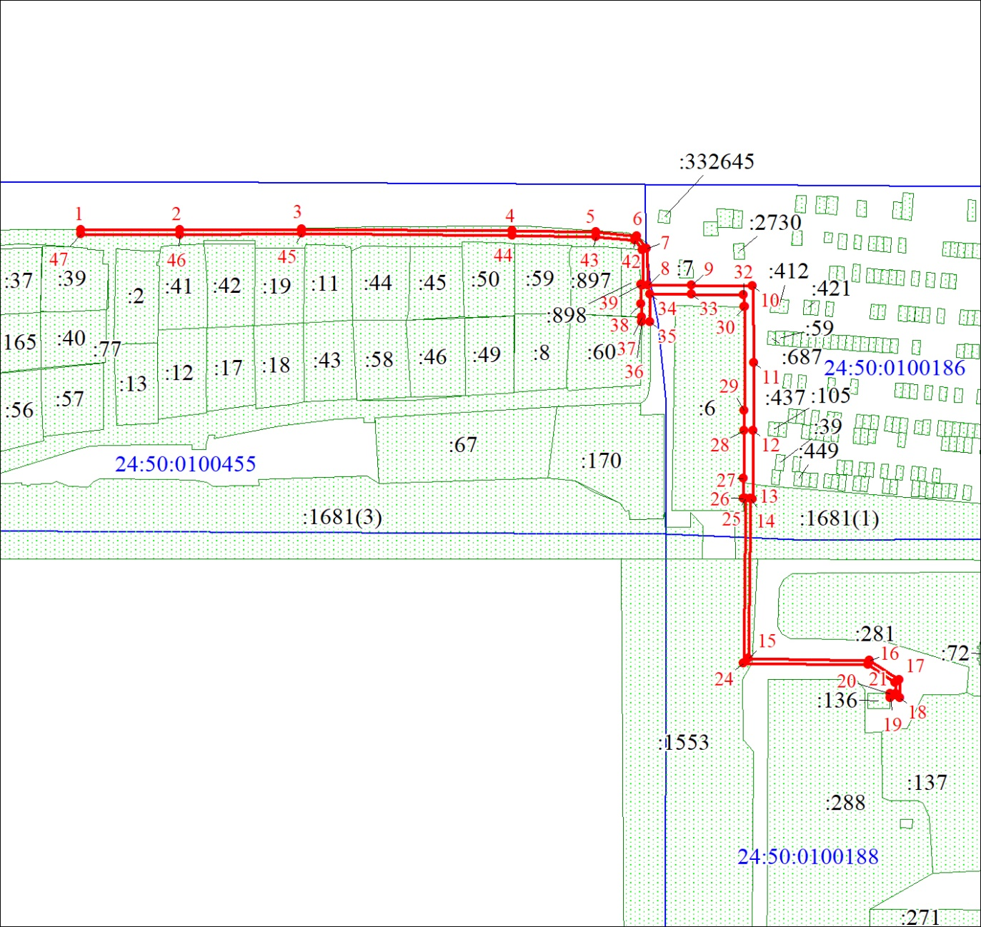
Масштаб 1:2400
Условные обозначения:
 | – граница публичного сервитута;
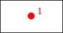 | – характерная точка границы публичного сервитута;
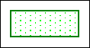 | – существующая часть границы, имеющиеся в ЕГРН сведения о которой достаточны для определения ее местоположения;
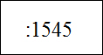 | – надписи кадастрового номера земельного участка, сведения о котором содержатся в ЕГРН;
 | – обозначение кадастрового квартала;
 | – граница кадастрового квартала.

Приложение 2
к распоряжению
администрации
города Красноярска
от ____________ № _________

ПОРЯДОК
расчета и внесения платы за публичный сервитут

1. Расчет платы за публичный сервитут в отношении земель, государственная собственность на которые не разграничена, исчисляется по формуле:

Р_{п} = (П x ПЛ_{серв}) x К,
где:
Р_{п} – размер платы за публичный сервитут, рублей в год;
П – средний уровень кадастровой стоимости по сегментам
объектов недвижимости, рублей;
$К$ – коэффициент платы за публичный сервитут. В отношении земельного участка, находящегося в государственной
или муниципальной собственности и не обремененного правами
третьих лиц, коэффициент платы равен 0,01% кадастровой стоимости земельного участка за каждый год его использования, при этом плата
за публичный сервитут, установленный на три года и более, не может быть менее чем 0,1% кадастровой стоимости земельного участка, обремененного сервитутом, за весь срок сервитута;
ПЛ_{серв} – площадь части земельного участка (публичного сервитута), кв. м.
Размер платы за публичный сервитут представлен в таблице.
Таблица. Размер платы за публичный сервитут в отношении земель, государственная собственность на которые не разграничена.

Номер кадастрового квартала земель | Средний  уровень  кадастровой стоимости  по сегментам объектов недвижимости, руб. (П) | Площадь  земель,  государствен-ная собствен-ность на ко-торые  не разграни-чена,  кв. м | Коэффи-циент  платы  за публич-ный  сервитут,  % (К) | Размер  платы  за публич-ный сер-витут  в год,  руб. (Р_{П}) | Размер  платы  за пуб-личный сервитут  за весь период,  руб. (РП)
24:50:0100186  24:50:0100188  24:50:0100455 | 998,41 | 657 | 0,01 | 65,60 | 3 214,40
Банковские реквизиты для оплаты:
УФК по Красноярскому краю (департамент муниципального имущества и земельных отношений администрации города Красноярска);
ИНН 2466010657/КПП 246601001, ОКТМО 04701000;
расчетный счет № 03100643000000011900;
банк получателя: Отделение Красноярск Банка России/УФК по Красноярскому краю, г. Красноярск, лицевой счет № 04193005680;
БИК 010407105, к/с № 40102810245370000011;
основной платеж – КБК 905 111 05410 04 0000 120;
пеня – КБК 905 1 16 07090 04 0000 140.
2. Плата за публичный сервитут вносится обладателем публичного сервитута единовременным платежом не позднее шести месяцев со дня принятия решения об установлении публичного сервитута.

